Муниципальное бюджетное дошкольное образовательное

учреждение «Детский сад № 89»

**Занятие по познавательной деятельности**

**в средней группе**

**«День рождения ложки».**

Составила воспитатель

Семина И. В.

Барнаул 2021

**День рождения ложки.**

**Программные задачи:** Формировать устойчивый познавательный интерес к свойствам разнообразных материалов (дерево, металл, пластмасса). Обогащать представление детей о многообразии однородных предметов (ложки разные по размеру, форме, материалу, внешнему облику, функциям). Конкретизировать знания о свойствах разнообразных материалов (легкая – тяжелая, плавает – тонет, гнется – не гнется, притягивается – не притягивается магнитом). Формировать представление о действиях исследовательского характера. Воспитывать интерес к истории рождения ложки.

**Материалы:** Ложки столовая, чайная, раздаточная, пластмассовая, деревянная; магнит, тазик с водой.

**Ход занятия.**

**Воспитатель:** Ребята, помните, в пятницу у Тимура был день рождения, скоро будет день рождения у Насти. У вас у каждого один раз в году бывает День рождения. Вы любите этот праздник? Почему? (Ответы детей.) **Воспитатель:** Правильно. В этот день мы одеваемся красиво, накрываем праздничный стол, ждем гостей, нам дарят подарки. Ребята дни рождения бывают не только у людей, но и у разных предметов. Например, есть День радио, день рождения лампочки. А сегодня я узнала из телевизионной передачи, что сегодня День рождения ложки. А у нас в группе есть ложки?(Ответы детей.) **Воспитатель:** Я знаю, где много разных ложек – это музей ложки. Хотите в нем побывать? (Ответы детей.) Как нам туда добраться? (Ответы детей.) **Воспитатель:** Давайте закроем глазки и произнесем наши волшебные слова: «Раз, два, три – повернись и в музее окажись».

**Дети произносят слова. Воспитатель:** Ребята, ну вот мы с вами и в музее ложки. Посмотрите сколько здесь разных ложек.

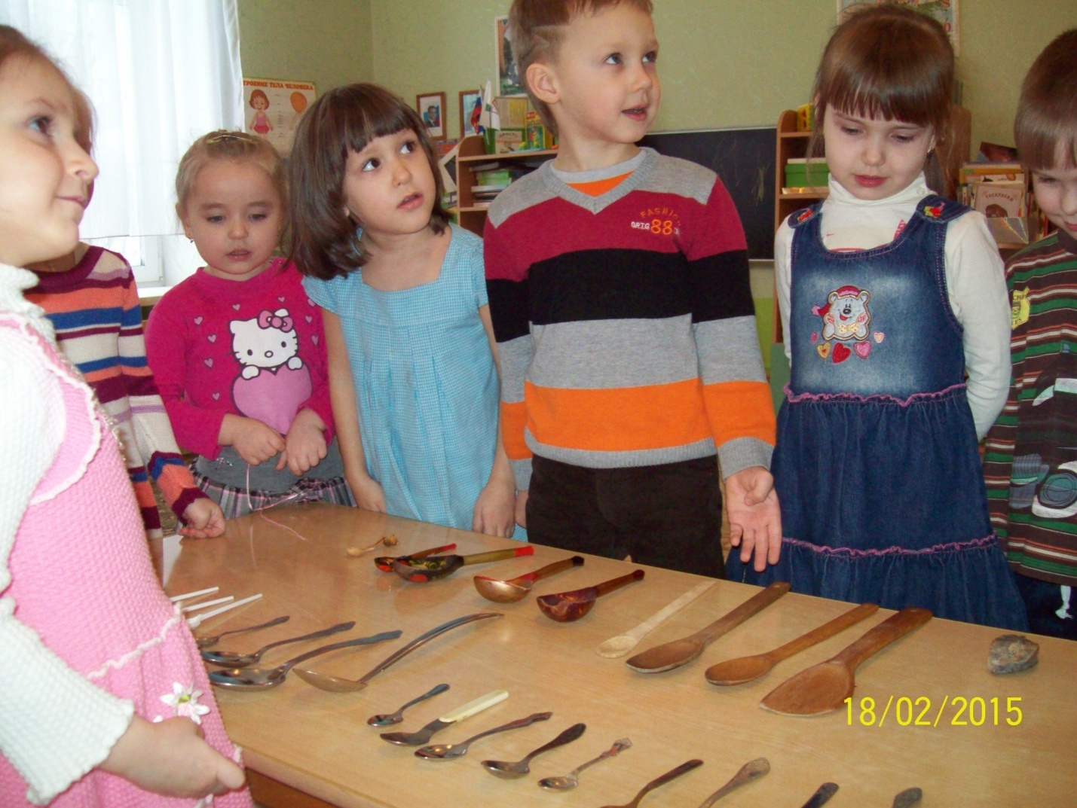

**Воспитатель:** Послушайте, сейчас что я вам расскажу про ложку. Давным-давно, когда человек жил в пещере, на огне варил обед, чем же он ел?

Как ни странно, человек

Пищу ел руками.

Проходил так целый век

Вы представьте сами.

Как же трудно было есть

Жидкий суп руками,

Но подумав: «Выход есть» -

Сделал ложку он из камня.

Конечно, она не была красивой, без узоров и была очень тяжелой. Потом человек из пещеры в хижину, это было уже в Египте. Египет считают родиной ложки. Ложки стали делать из дерева. Затем их стали раскрашивать, украшать разными узорами. Человек их вырезал из деревянного полена. Такая ложка легкая и красивая, но легко ломается. Намного позже, когда люди научились плавить металл, появилась металлическая ложка, которая прочная и удобная. Мы с вами до сих пор ею пользуемся. А сейчас появились ложки ещё легче – пластмассовые, но ими можно есть только один раз. Ребята, нравится вам в музее? (Ответы детей.) Давайте передохнем и пойдем дальше.

Физкультминутка.

Мы сначала будем топать,

А сейчас мы будем хлопать,

А затем мы повернемся

И все вместе улыбнемся.

**Воспитатель:** Ребята, обратите вниманиена ложки. Чем они отличаются друг от друга? (Ответы детей.) **Воспитатель:** Ложки разные по форме, размеру, цвету, сделаны из разного материала. Давайте пройдем к тазику с водой и возьмем с собой вот эти три ложки. Опустим их в воду.

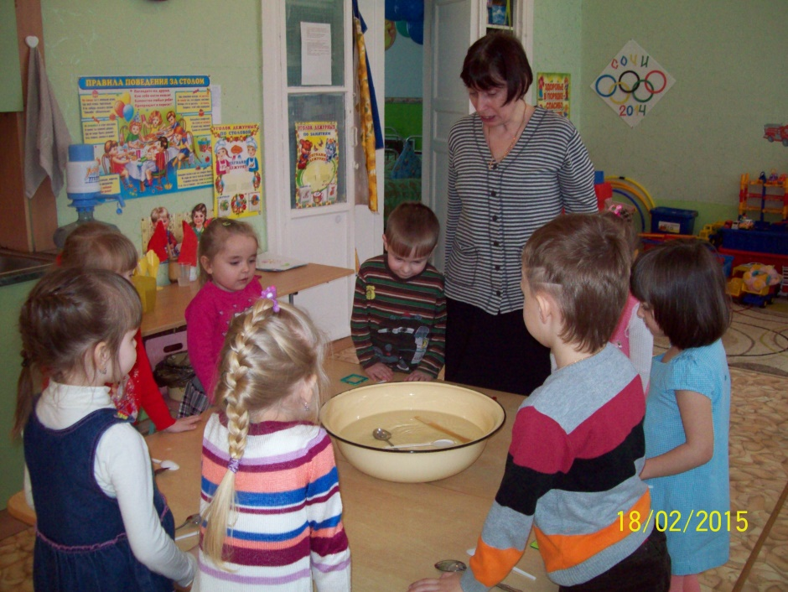

Что произошло? (Ответы детей.) Почему? (Ответы детей.)

**Воспитатель:** Пластмассовая и деревянная ложки плавают, они легкие, а железная – утонула, она тяжелая. **Воспитатель:** Теперь давайте попробуем их согнуть.(Дети сгибают ложки.)

**Воспитатель:** Что с ложками произошло? (Ответы детей.)

**Воспитатель:** Пластмассовая ложка легко гнется, деревянную ложку можно сломать, а железная совсем не гнется.

**Воспитатель:**  А теперь проверим будут ли они притягиваться магнитом. (Опыт с магнитом.)

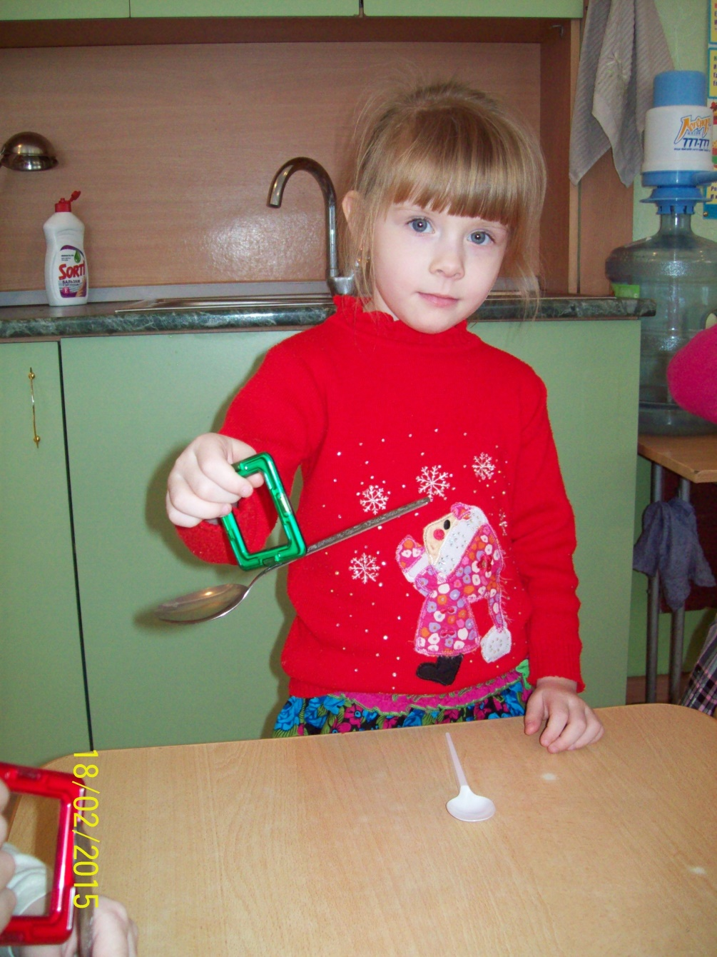

**Воспитатель:** Ребята, вам понравилось в музее? (Ответы детей.) Нам пора возвращаться в детский сад. Давайте скажем волшебные слова: «Раз, два, три – повернись и в детском саду окажись».

**Воспитатель:**  Вот мы с вами и в детском саду, в своей группе. Ребята, что нового вы сегодня узнали в музее ложки? (Ответы детей.) Что вы запомнили? (Ответы детей.)

**Воспитатель:** Молодцы! В следующий раз мы с вами еще в какой-нибудь музей отправимся, у нас в городе их очень много.